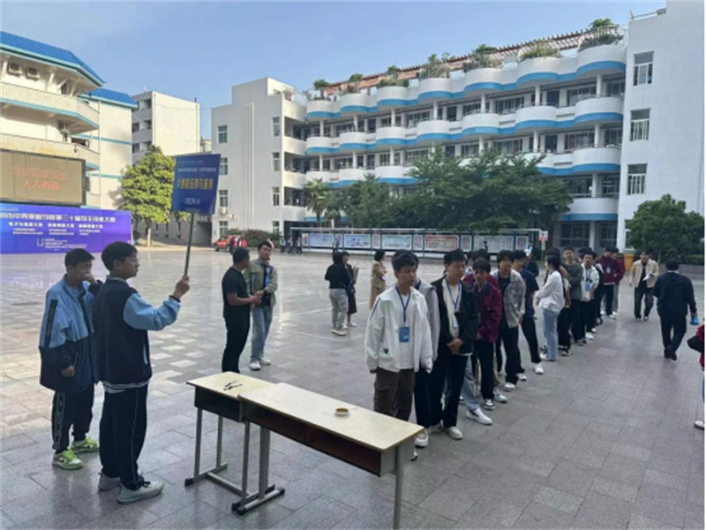

大数据应用与服务赛项检录过程

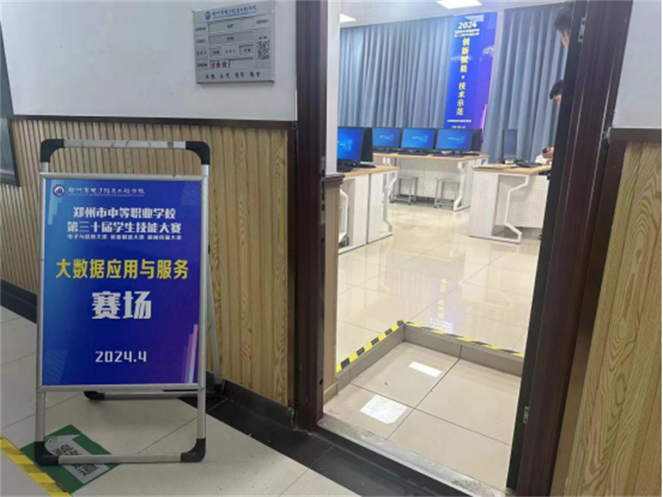

赛场技术入场检测环境

2024年4月25日，郑州市中等职业学校专业技能大赛“大数据技术应用与服务”竞赛在郑州市电子信息工程学校成功举办,我校实训处和信息技术系具体支持完成各项赛务工作。

本次赛事活动在郑州市教育局、郑州市教育科学规划与评估中心的领导下,在河南继学电子科技有限公司和新道科技股份有限公司支持下，来自全市7所学校的24名选手参加了比赛。我校选手胡涢淇、李瑞轩、刘钇辰，在李喜英、冯淑婷两名金牌教练的指导下，经过4个小时的激烈角逐，选手沉着应对、技术技能娴熟，表现优异，最终夺冠。

功夫不负有心人，梅花香自苦寒来。本次大赛的成绩取得即证明了我校大数据方向专业实力，也为下一阶段大数据技术应用专业的办学积累了实力和经验。

图文：李喜英

编辑：刘雯雯